Ch3 : Le câblage électrique et la norme NF C 15-100

Partie 2 : Le simple allumage
- Rôle :
Le simple allumage permet d’allumer ou d’éteindre un ou plusieurs points lumineux à partir d’un seul point de commande.

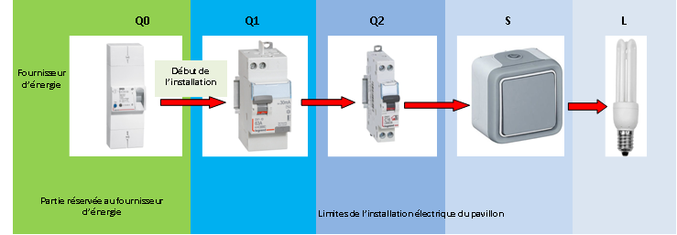
- Structure de l’installation :

- Le symbole :

Il s’agit des symboles normalisés de représentation des différents éléments de l’installation

Fonction : | Centre : | Applique : | Interrupteur :
Symbole pour les schémas développés et multifilaires
Symbole pour les schémas architecturaux et unifilaires
Photographie |  |  | 

- Schéma développé :

Le schéma développé permet de comprendre le fonctionnement du montage. Il ne respecte pas l’implantation géographique.

Remarques :
- Le conducteur de terre est de couleur .
- Le conducteur neutre est de couleur .
- Le conducteur de phase peut-être de couleurs :
- La navette (entre l’interrupteur et la lampe) doit être d’une autre couleur :

N Ph PE
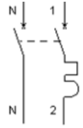
Ph conducteur de phase
N Conducteur neutre
PE Conducteur de terre

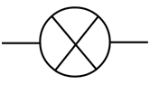

- La norme :

La norme NF C 15-100 impose :
- L’utilisation de conducteur (fils) de .
- points lumineux maximum par protection,
- La protection d’un circuit d’éclairage est réalisée par un disjoncteur de .
- Schéma de câblage :
